**Лабораторная работа**

**Введение**.

Часто нам нужно очень точно выделить какую то часть изображения. Потому приходится часами сидеть и с помощью инструмента Лассо (Lasso) рисовать это выделение. Однако в Adobe Photoshop существует несколько более удобных способов выделения. Один из них: это выделение с помощью Быстрой маски (Quick Mask).

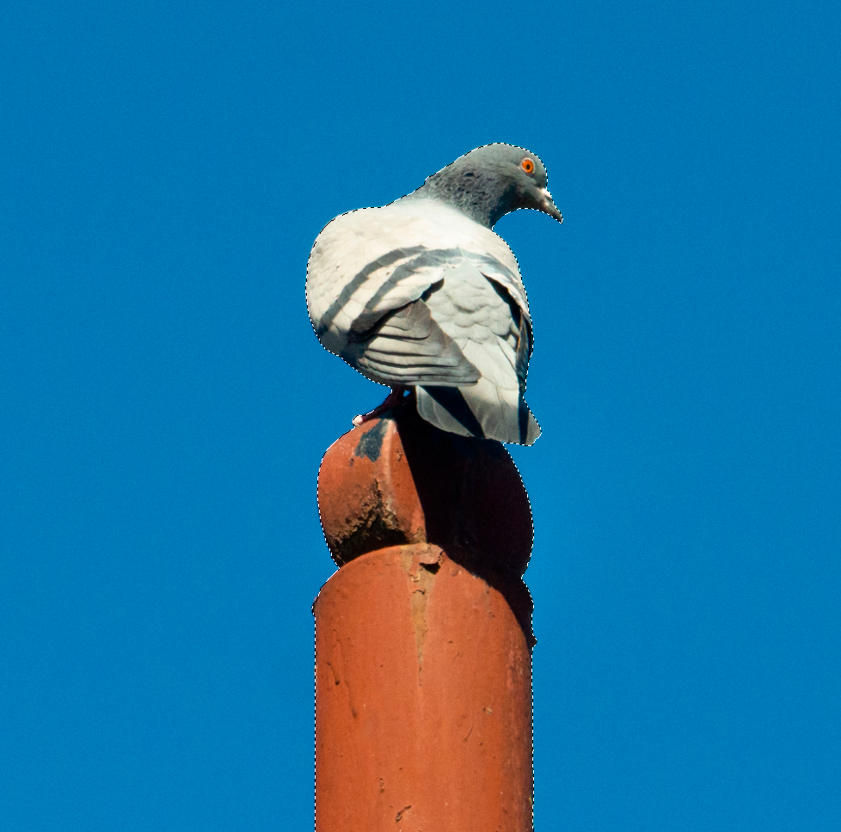

**Проект**. Допустим, что на данном изображении мы хотим выделить этого голубя. Для выполнения лабораторной работы вы можете использовать любое готовое изображение.

**Шаг 1**. Опция Быстрая маска (Quick mask) включается/выключается при помощи одной кнопки внизу панели инструментов. Зажмите левую кнопку мыши, а затем наведитесь на «Быстрое выделение», и отпустите левую кнопку мыши, включив тем самым данную опцию.

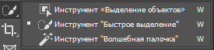

**Шаг 2.** Представьте, что вы взяли в руку кисть и проведите с зажатой левой кнопкой мыши по тем местам, которые вы хотите выделить.

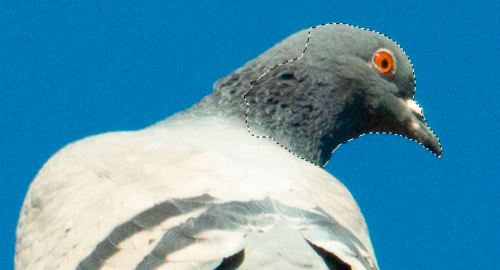

**Шаг 3.** Если вы во время выделения случайно задели лишний объект, то с помощью клавиши ALT вы можете это исправить, используя левую кнопку мыши.

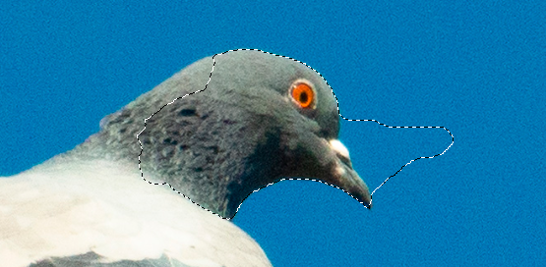

**Шаг 4.** Когда вы смогли выделить всё необходимое, используйте сочетание клавиш ctrl+c ctrl+v, чтобы скопировать выделенный объект на новый слой.

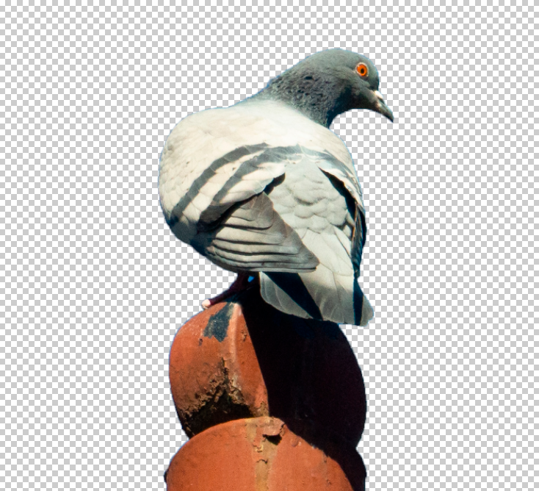**Шаг 5.** Теперь, когда вы имеете вырезанный объект на новом слое, можете добавить детали на своё усмотрение.

